Звучание должно быть то длинным, то коротким. Ребенок должен определить, какой звук: длинный или короткий и показать соответствующую карточку.
12. «Повтори за мной». Взрослый отстукивает простой ритм ладошками, ребенок должен повторить. В дальнейшем ритм усложняется. Затем ритм задает ребенок, а взрослый повторяет.
13. «Найди пару». Заранее приготовьте несколько пар коробочек или баночек, наполненных разными наполнителями, например 2 коробки с крупой, 2 коробки со скрепками, 2 коробки с мелкими камушками, 2 коробки с пуговицами и т. д. Один набор коробок у вас, второй — у ребенка. Потрясите коробочкой, чтобы ребенок послушал, как она звучит. Затем он ищет в своем комплекте коробочку с таким же звучанием.

г. Ханты-Мансийск
улица Березовская, 21

Составитель: учитель-логопед
Франк Евгения Олеговна

За консультацией можно обращаться:
понедельник, четверг 17.00 – 18.00 (кабинет № 317)

Муниципальное автономное дошкольное образовательное учреждение
«Детский сад № 22 «Планета детства»

Игры, направленные на развитие фонематического слуха
у детей 4-5 лет

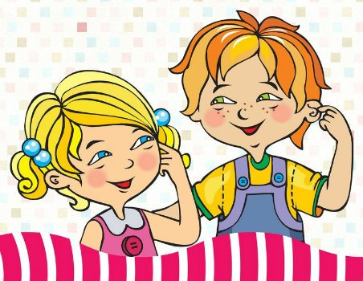

2018 год
- «Отгадай, что звучит». Взрослый за ширмой звенит бубном, шуршит бумагой, звонит в колокольчик и предлагает ребенку отгадать, каким предметом произведен звук. Звуки должны быть ясными и контрастными, чтобы малыш мог их угадать, сидя спиной к взрослому (если нет ширмы.)
- «Угадай, что делать?». Ребенку дают в руки два флажка. Если взрослый громко звенит бубном, ребенок поднимает флажки вверх и машет ими, если тихо - держит руки на коленях. Чередовать громкое и тихое звучание бубна рекомендуется не более 4 раз.
- «Где позвонили?». Ребенок закрывает глаза, а взрослый тихо встает слева, справа, позади малыша и звонит в колокольчик. Ребенок должен повернуться лицом к тому месту, откуда слышится звук и, не открывая глаза, рукой показать направление.
- «Фокусники». Взрослый предлагает ребёнку представить, что он фокусник и превратить одно слово в другое. «Я назову тебе слово, а ты измени в нём один звук так, чтобы получилось новое слово». Например: дом-дым, кот-кит, сон-сом-сок, дочка-точка-бочка.
- «Знайки». Покажите ребенку машину и спросите: "Что это? "Это «грузовик".-"Почему он так называется? " – "Потому что он возит грузы". – "А как называется человек, который водит грузовик? " – "Шофер". – "Как ты думаешь, должен ли шофер знать части своей машины? " – "Да". – "Зачем? " – "Чтобы починить ее, если она сломается". – "Давай проверим, сможешь ли ты починить машину, хорошо ли ты знаешь ее части. Я буду шепотом называть части этого грузовика, а ты громко повторяй за мной и показывай их на грузовике".
- Игра «Подбери нужное слово». Взрослый читает стихотворение. Ребенок должен выбрать из слов, близких по звуковому составу, нужное в соответствии с данным определением понятия.
Я опять задачу дам—всё расставить по местам:
Что скатали мы зимой?.
Что построили с тобой?.
На крючок в реке попал?.
Может всё, хоть ростом мал?.
(Слова для подстановки: ДОМ, КОМ, ГНОМ, СОМ).

- Игра «Кто стучится?». Иллюстрация к сказке «Три поросенка». Взрослый говорит детям, что поросенок ждет гостей – своих братьев. Один поросенок стучится в дверь так: /- /- / (отстукивает ритм, второй так: /-//, а волк стучится так: //- /. Взрослый предлагает внимательно послушать ритм и определить, кто стучится.

- «Кто сказал «Мяу?». Взрослый включает аудиозапись со звуками голосов домашних животных. Ребенок должен назвать, кому из домашних животных принадлежит голос.

- «Тихо – громко говори». Ребенок заучивает чистоговорку.
Например, при отработке звука л можно использовать такую фразу: «ЛА-ЛА-ЛА. Мила в лодочке плыла».
Предложить произнести чистоговорку сначала шепотом, затем тихим голосом, а потом громко.
- «Исправь Незнайкины ошибки».
Незнайка гостил у бабушки в деревне и вот что он там видел. Слушайте внимательно и исправляйте ошибки.
Коса прыгнула через забор.
Колова даёт вкусное молоко.
Рошадь жуёт сочную траву.
Кочка ловит мышку.
Собаха сторожит дом.

- «Какой звук». Ребенку дают две карточки, на одной длинная полоска, на другой-короткая. Взрослый издает звук на каком-либо музыкальном инструменте: дудочке, металлофоне, пианино.

